附件：

城镇开发边界管理成果数据汇交要求
（试行）

为统一数据标准，规范开展城镇开发边界局部优化管理工作，按照《自然资源部关于做好城镇开发边界管理的通知》（自然资发〔2023〕193号，以下简称《通知》）和《自然资源部关于印发“三区三线”划定成果数据汇交要求的函》（自然资办函〔2022〕1571号），制定本要求。

一、总体要求
（一）严格落实《通知》以及本省（区、市）城镇开发边界管理的实施细则，对符合《通知》要求确需对城镇开发边界局部优化的，应以县级行政单元为基本组织单元，经省级自然资源主管部门对城镇开发边界局部优化的合理性、合规性审查认定后出具省级审查认定文件并组织制作城镇开发边界管理成果数据，正式公文报部申请更新数据。
（二）城镇开发边界管理成果数据按照局部优化更新、分批分次报送方式开展。省级自然资源主管部门通过“全国国土空间规划‘一张图’实施监督信息系统”（以下简称“系统”）提交报部公文（附具省级自然资源主管部门明确的审查论证意见）、省级审查认可的举证材料和城镇开发边界管理成果更新数据包。经数据质检、规则查验通过后，部更新系统里城镇开发边界数据库，各级依此更新各自城镇开发边界数据库。
（三）每次汇交的局部优化数据包应以最新的城镇开发边界数据为基础制作。数据包括更新层、调整层和城镇开发边界外零星城镇建设用地（以下简称“边界外零星城镇建设用地”，该图层为条件可选）三个图层，其中更新层主要用于更新数据库，调整过程层主要用于记录局部优化理由及相关材料，边界外零星城镇建设用地层主要用于记录城镇开发边界外规划布局的有特定选址要求的零星城镇建设用地。
（四）部对报送的城镇开发边界管理成果数据进行检查，确保城镇开发边界划定成果上下贯通，“数、线、图”一致。检查重点围绕调整程序规范性、成果数据标准性及调整方案合规性等方面展开，其中调整方案的合规性重点针对规划城镇建设用地规模和城镇开发边界扩展倍数不突破的要求，以2020年变更调查和最新年度变更调查数据相结合为基础，全过程采用计算机自动比对方式进行数据质检和规则查验。
（五）矢量数据采用“2000国家大地坐标系（CGCS2000）”，高程系统采用“1985国家高程基准”，采用“高斯-克吕格投影”（3度分带）。

二、数据内容和格式要求
城镇开发边界局部优化更新数据包内容见表1。
- 汇交数据内容
数据内容 | 数据图层（报告、表） | 类型 | 备注
矢量数据 | 城镇开发边界更新 | 面层矢量 | 用于更新数据库
矢量数据 | 城镇开发边界调整 | 面层矢量 | 记录局部优化理由及相关材料
矢量数据 | 边界外零星城镇建设用地 | 面层矢量 | 用于记录城镇开发边界外规划布局的有特定选址要求的零星城镇建设用地
文档材料 | 城镇开发边界局部优化成果报部公文 | PDF
文档材料 | 省级自然资源主管部门明确的审查论证意见 | PDF
文档材料 | 省级审查认可的举证材料 | PDF

数据目录结构
城镇开发边界管理成果的文件夹组织方式见图1。涉及跨市域调整的，目录应为省级目录。涉及跨县调整的，目录应为市级目录。县域内调整的，目录仅包含县域目录。其中，根目录名称中的“XXXXXX省级行政区”指“省级行政区划代码（6位）+省级名称”， “YYYYMMDD”指报部公文的日期（下同）。二级文件夹名称中的“XXXXXX市级行政区”指“市级行政区划代码（6位）+市级名称”。三级文件夹名称中的“XXXXXX县级行政区”指“县级行政区划代码（6位）+县级名称”。
XXXXXX省级行政区城镇开发边界管理数据YYYYMMDD
XXXXXX市级行政区YYYYMMDD
XXXXXX县级行政区城镇开发边界管理成果YYYYMMDD
XXXXXX城镇开发边界管理.gdb
……
……
文档材料
省级城镇开发边界局部优化成果报部公文
省级审查论证意见
省级审查认可的举证材料
图1 城镇开发边界管理成果数据目录结构
城镇开发边界管理成果数据以县级行政区划单元为单位提交，文档材料存放在省级文档材料目录中。

矢量数据结构
城镇开发边界管理成果矢量数据采用gdb格式，文件名称按照“行政区代码＋行政区名称＋城镇开发边界管理.gdb”的规则命名。其中行政区代码为6位，不足6位的后面用0补齐。
城镇开发边界管理数据包括城镇开发边界更新、城镇开发边界调整和边界外零星城镇建设用地图层（边界外零星城镇建设用地图层为条件可选），属性结构分别见表2、表3和表4。
- 城镇开发边界更新属性结构描述表（属性表名：CZKFBJGX）
序号 | 字段名称 | 字段  代码 | 字段  类型 | 字段  长度 | 小数  位数 | 值域 | 约束  条件 | 备注
1 | 标识码 | BSM | Char | 18 |  |  | M
2 | 要素代码 | YSDM | Char | 10 |  |  | M
3 | 行政区代码 | XZQDM | Char | 12 |  |  | M
4 | 行政区名称 | XZQMC | Char | 100 |  |  | M
5 | 规划分区代码 | GHFQDM | Char | 3 |  |  | M
6 | 规划分区名称 | GHFQMC | Char | 50 |  |  | M
7 | 面积 | MJ | Float | 15 | 2 | ＞0 | M | 单位：m²
8 | 备注 | BZ | Char | 255 |  |  | O
注：本图层与《市级国土空间总体规划数据库规范（试行）》中城镇开发边界属性结构保持一致。标识码字段应唯一。约束条件取值（下同）：M（必填）、O（可填）、C（条件必填）。城镇开发边界要素代码为（下同）：2090020214。

- 城镇开发边界调整属性结构描述表（属性表名：CZKFBJTZ）
序号 | 字段名称 | 字段  代码 | 字段  类型 | 字段  长度 | 小数  位数 | 值域 | 约束  条件 | 备注
1 | 标识码 | BSM | Char | 18 |  |  | M
2 | 要素代码 | YSDM | Char | 10 |  |  | M
3 | 行政区代码 | XZQDM | Char | 12 |  |  | M
4 | 行政区名称 | XZQMC | Char | 100 |  |  | M
5 | 规划分区代码 | GHFQDM | Char | 3 |  |  | M
6 | 规划分区名称 | GHFQMC | Char | 50 |  |  | M
5 | 调整类型 | TZLX | Char | 20 |  |  | M | 见注1
6 | 调整理由 | TZLY | Char | 100 |  |  | C | 见注2
7 | 调整编号 | TZBH | Char | 18 |  |  | M | 见注3
8 | 调整前标识码 | TZQBSM | Char | 100 |  |  | C | 见注4
9 | 调整后标识码 | TZHBSM | Char | 100 |  |  | C | 见注4
10 | 调整说明 | TZSM | Char | 255 |  |  | C
11 | 备注 | BZ | Char | 255 |  |  | O
注1:调出的填写“1”、保留的填写“2”、调入的填写“3”。
注2：当调整类型为“1”和“3”时，必填。国家和省重大战略实施、重大政策调整的、重大项目建设，以及行政区划调整涉及城镇布局调整的，填写“10”；因灾害预防、抢险避灾、灾后恢复重建等防灾减灾确需调整城镇布局的，填写“20”；耕地和永久基本农田核实处置过程中确需统筹优化的，填写“30”; 已依法依规批准且完成备案的建设用地，已办理划拨或出让手续，已核发建设用地使用权权属证书，确需纳入城镇开发边界的，填写“40”;已批准实施全域综合整治确需优化调整的，填写“50”；规划深化实施中因用地勘界、比例尺衔接等需要局部优化的，填写“60”。
注3：调整编号编目规则以“年月+4位序列编码”，如“2022010001”。
注4：调整前标识码和调整后标识码指需调整的城镇开发边界图斑和城镇开发边界更新后的图斑标识码。调入城镇开发边界（调整类型为“3”），调整后标识码必须填写。调出的城镇开发边界（调整类型为“1”），调整前标识码必须填写。保留的城镇开发边界（调整类型为“2”），调整前和调整后的标识码都必须填写，调整前后不涉及图斑合并、分割或规划分区调整的保留城镇开发边界，不应纳入局部优化数据。

- 边界外零星城镇建设用地属性结构描述表（属性表名：BJWLXCZJSYD）
序号 | 字段名称 | 字段  代码 | 字段  类型 | 字段  长度 | 小数  位数 | 值域 | 约束  条件 | 备注
1 | 标识码 | BSM | Char | 18 |  |  | M
2 | 要素代码 | YSDM | Char | 10 |  |  | M | 见注1
3 | 行政区代码 | XZQDM | Char | 12 |  |  | M
4 | 行政区名称 | XZQMC | Char | 100 |  |  | M
5 | 规划布局编号 | GHBJBH | Char | 18 |  |  | M | 见注2
6 | 用地用海分类代码 | YDYHFLDM | Char | 10 |  |  | M | 见注3
7 | 用地用海分类名称 | YDYHFLMC | Char | 50 |  |  | M | 见注3
8 | 备注 | BZ | Char | 255 |  |  | O
注1:城镇开发边界外零星城镇建设用地要素代码为：2001010100。
注2：规划布局编号编目规则以“年月+4位序列编码”，如“2022010001”。
注3：用地用海分类代码、用地用海分类名称参见《国土空间调查、规划、用途管制用地用海分类指南》，需填写至最小地类（二级类或三级类）。

文档材料
文档材料为省级报部公文、省级自然资源主管部门明确的审查论证意见和省级审查认可的举证材料。格式为PDF，统一放在省级目录下“文档材料”中。

三、成果数据质量要求
对汇交的城镇开发边界局部优化数据，检查内容包括数据完整性、空间数学基础与数据格式正确性、标准符合性、空间拓扑、图数一致性等方面。未通过检查的，退回给相应省（区、市），由相应省(区、市)组织相关市县据实修改完善后重新报送。

- 城镇开发边界局部优化成果数据质量检查内容表
检查  分类 | 检查项目 | 检查内容 | 检查对象 | 检查  方式
数据完整性检查 | 目录及文件规范性 | 是否符合汇交要求对电子成果数据内容的要求，是否存在缺失。 | 所有电子数据 | 自动
数据完整性检查 | 目录及文件规范性 | 是否符合汇交要求对目录结构和文件命名的要求。 | 所有电子数据 | 自动
数据完整性检查 | 数据格式正确性 | 是否符合汇交要求规定的文件格式。 | 所有电子数据 | 自动
空间数据基本检查 | 数据基础 | 坐标系统是否采用“2000国家大地坐标系”。 | 城镇开发边界更新  城镇开发边界调整范围  边界外零星城镇建设用地 | 自动
空间数据基本检查 | 数据基础 | 高程系统是否采用“1985国家高程基准”。 | 城镇开发边界更新  城镇开发边界调整范围  边界外零星城镇建设用地 | 自动
空间数据基本检查 | 行政区范围 | 图层要素是否超出行政区划范围。 | 城镇开发边界更新  城镇开发边界调整范围  边界外零星城镇建设用地 | 自动
空间属性数据标准性检查 | 图层完整性 | 必选图层是否齐备，是否符合汇交要求的要求。 | 城镇开发边界更新  城镇开发边界调整范围  边界外零星城镇建设用地 | 自动
空间属性数据标准性检查 | 图层完整性 | 图层名称是否符合汇交要求的要求。 | 城镇开发边界更新  城镇开发边界调整范围  边界外零星城镇建设用地 | 自动
空间属性数据标准性检查 | 图层完整性 | 图层类型是否符合汇交要求的要求。 | 城镇开发边界更新  城镇开发边界调整范围  边界外零星城镇建设用地 | 自动
空间属性数据标准性检查 | 属性数据结构一致性 | 图层属性字段的数量是否符合汇交要求的要求。 | 城镇开发边界更新  城镇开发边界调整范围  边界外零星城镇建设用地 | 自动
空间属性数据标准性检查 | 属性数据结构一致性 | 图层属性字段的字段名称是否符合汇交要求的要求。 | 城镇开发边界更新  城镇开发边界调整范围  边界外零星城镇建设用地 | 自动
空间属性数据标准性检查 | 属性数据结构一致性 | 图层属性字段的字段别名是否符合汇交要求的要求。 | 城镇开发边界更新  城镇开发边界调整范围  边界外零星城镇建设用地 | 自动
空间属性数据标准性检查 | 属性数据结构一致性 | 图层属性字段的字段类型是否符合汇交要求的要求。 | 城镇开发边界更新  城镇开发边界调整范围  边界外零星城镇建设用地 | 自动
空间属性数据标准性检查 | 属性数据结构一致性 | 图层属性字段的字段长度是否符合汇交要求的要求。 | 城镇开发边界更新  城镇开发边界调整范围  边界外零星城镇建设用地 | 自动
空间属性数据标准性检查 | 属性数据结构一致性 | 图层属性字段的字段小数位数是否符合汇交要求的要求。 | 城镇开发边界更新  城镇开发边界调整范围  边界外零星城镇建设用地 | 自动
空间属性数据标准性检查 | 代码一致性 | 字段值是代码的字段取值是否符合汇交要求的要求。 | 城镇开发边界更新  城镇开发边界调整范围  边界外零星城镇建设用地 | 自动
空间属性数据标准性检查 | 代码一致性 | 每个图层中要素代码字段的取值是否符合汇交要求的要求。 | 城镇开发边界更新  城镇开发边界调整范围  边界外零星城镇建设用地 | 自动
空间属性数据标准性检查 | 数值范围符合性 | 字段取值是否符合汇交要求规定的值域范围。 | 城镇开发边界更新  城镇开发边界调整范围  边界外零星城镇建设用地 | 自动
空间属性数据标准性检查 | 编号唯一性 | 编号字段取值是否唯一。 | 城镇开发边界更新  城镇开发边界调整范围  边界外零星城镇建设用地 | 自动
空间属性数据标准性检查 | 字段必填性 | 必填字段是否不为空。 | 城镇开发边界更新  城镇开发边界调整范围  边界外零星城镇建设用地 | 自动
空间属性数据标准性检查 | 图层内属性一致性 | 检查行政代码字段值与行政区名称字段值是否匹配。 | 城镇开发边界更新  城镇开发边界调整范围  边界外零星城镇建设用地 | 自动
空间属性数据标准性检查 | 图层内属性一致性 | 检查国土空间规划分区代码字段值与国土空间规划分区名称字段值是否匹配。 | 城镇开发边界更新 | 自动
空间属性数据标准性检查 | 图层间属性一致性 | 所有属性结构表中行政代码字段值与行政区划图层中行政代码字段值是否一致。 | 城镇开发边界更新  城镇开发边界调整范围  边界外零星城镇建设用地 | 自动
空间图形数据拓扑检查 | 面层内拓扑关系 | 层内要素是否重叠。 | 城镇开发边界更新  城镇开发边界调整范围  边界外零星城镇建设用地 | 自动
空间图形数据拓扑检查 | 面层间拓扑关系 | 与生态保护红线、永久基本农田不重叠。 | 城镇开发边界更新  城镇开发边界调整范围 | 自动
空间图形数据拓扑检查 | 碎面检查 | 面层是否存在切割剩余局部小于200平方米或者狭长图斑（图斑任意一个角的度数＜20度，同时面积/周长＜0.2）。 | 城镇开发边界更新  城镇开发边界调整范围 | 自动
业务符合性 | 调入调出与划定数据一致性检查 | 调出和保留数据应在已划定城镇开发边界范围内；调入数据应不在已划定城镇开发边界范围内 | 城镇开发边界更新  城镇开发边界调整范围  最新版城镇开发边界 | 自动
业务符合性 | 更新层与调整层逻辑一致性检查 | 调整层调入图斑和保留图斑应与更新层对应图斑空间范围内。 | 城镇开发边界更新  城镇开发边界调整范围 | 自动
业务符合性 | 调入调出规模 | 调出图斑总面积应大于等于调入图斑总面积。 | 城镇开发边界调整范围 | 自动
业务符合性 | 结构检查 | 调出范围应不存在最新年度国土变更调查城镇建设用地和部备案已批准建设用地。 | 城镇开发边界调整范围  最新年度国土变更调查（城镇村不打开）  部备案批准建设用地 | 自动
业务符合性 | 扩展倍数符合性 | 调整层调入部分和边界外零星城镇建设用地范围内增量用地面积应小于等于调出部分范围内增量用地面积。 | 城镇开发边界调整范围  城镇开发边界外零星城镇建设用地  2020年度国土变更调查（城镇村不打开） | 自动
业务符合性 | 业务符合性 | 文档材料是否存在，报部公文是否为红头盖章文件。 | 文档材料 | 人工
（注1：扩展倍数符合性具体计算规则：调入增量用地规模=拟调入图斑总面积+边界外零星城镇建设用地图斑面积-前两者范围内2020年度国土变更调查建设用地；调出增量用地规模=拟调出图斑总面积-拟调出范围内2020年度国土变更调查建设用地。）

四、数据更新
城镇开发边界更新示意见图2。数据包经部审核通过后，更新全国国土空间规划“一张图”实施监督信息系统数据，并反馈地方自然资源主管部门同时更新各自数据库。更新数据库技术过程如下：首先从调整层获取所有调出的图斑标识码，将基础数据库中所有相应标识码的图斑进行删除；然后将所有更新图层的图斑追加至基础数据库，得到更新后数据库。

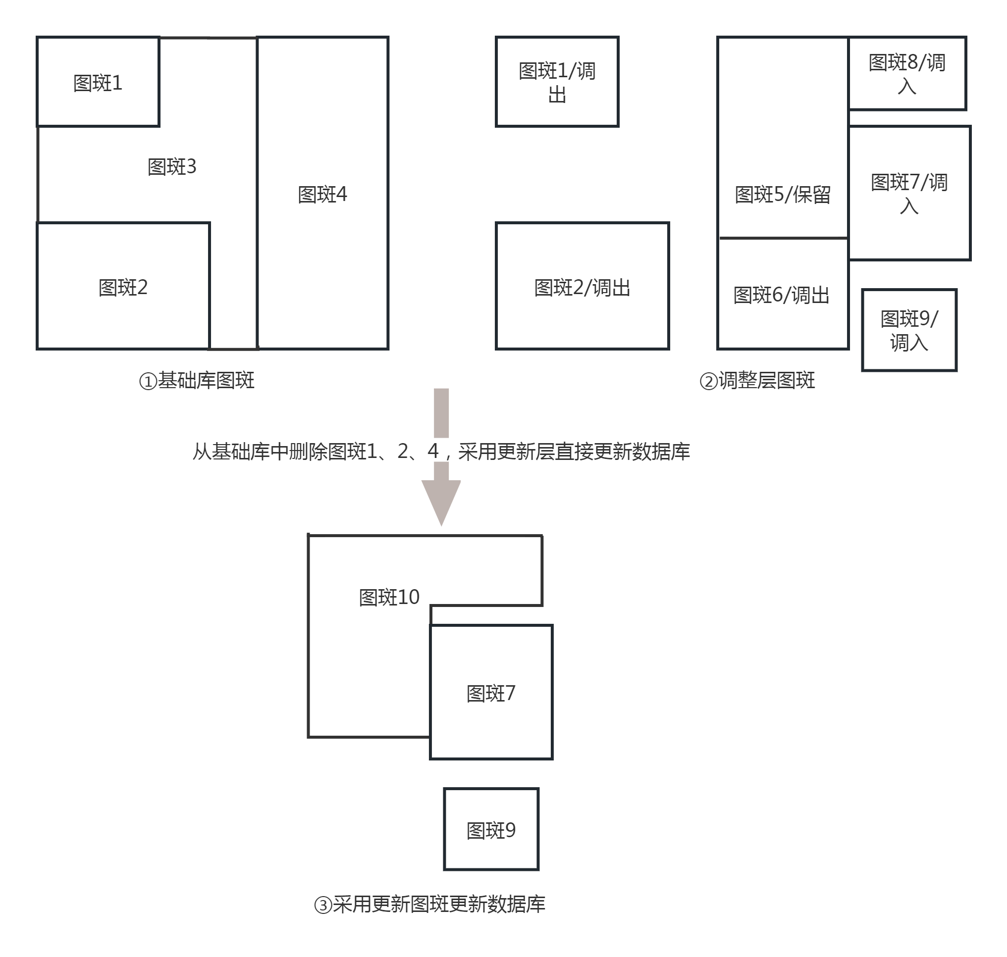
图2 城镇开发边界管理数据更新图示

